创业基础大作业

题目： 图书管理系统
组长： 周钰坤+21009200438
组员： 杨志伟+21009200811
文康达+21009201021

2022年 11月

1 项目概述

1.1 项目背景与目的

1.1.1 项目背景
随着计算机的普及和信息技术的发展，人们的生活发生了日新月异的变化，各类计算机软件逐渐渗透到了社会的每个角落，大大地改善了人们的生活质量，提高了人们的工作效率。在高校中，图书借阅是学生获取知识的一个很重要的途径，如何既能方便学生借书，又能减轻图书馆管理人员的工作负担，高效地完成图书借阅管理工作，是一件非常重要的事情。
一个小型图书馆，为人们提供学习、阅读的空间。近几年来，随着阅读需求的不断扩大，图书馆的规模也随之扩大，图书数量也相应地打量增加，有关图书借阅的各种信息成倍增加。面对如此巨大的信息量，图书馆管理人员很难支撑，因此，建立一套合理实用的图书借阅管理系统软件，需求很大。

1.1.2 项目目的
以最低的成本，在最短的期限内开发出具有管理图书和用户信息功能的图书管理系统。包括设备费用的节省，处理速度的提高和人员工作效率的提高等。

1.2 项目建设目标

1.2.1目标
本系统致力于建设数字化管理图书馆，通过完备的线上管理系统，辅助图书管理员和用户实现高效借阅等需求。

1.2.2主要功能：
1. 用户及管理员修改自己账号信息，找回密码；登入，登出操作。
2. 用户查询自己借阅信息，实现线上续借，预约等。
3. 超级管理员管理图书管理员账号，设置书籍管理规则。
4. 图书管理员管理用户账号，帮助用户实现借书，还书操作。
5. 图书管理员管理书籍信息；发布、修改公告。

1.2.3 图书基本信息管理
图书基本信息管理功能主要由图书管理员来进行维护。
主要过程是：以管理员身份登录到图书管理系统中，查询、修改、图书的书名、ISBN、库存量等信息和添加新书和删除旧书等。这些信息都会被记录到相应的数据库中。
1. 图书基本信息包括书名，作者，出版日期，简介，ISBN和库从数量；
2. 添加新书：需要输入书名、作者、出版日期，简介，ISBN和库从数量；
3. 删除旧书：输入ISBN号或者输入书名，查询得到相应的旧书删除其信息；
4. 查找图书：输入ISBN号或书名或作者或者出版日期查找相应的图书并显示其信息；
5. 查找所有图书：查找数据库中存放的所有图书信息。

1.2.4 用户管理
用户管理功能主要由图书管理员来进行维护，该功能只有以图书管理员身份登录时才会出现。
主要过程是：图书管理员身份登录到图书管理系统中的用户管理功能模块中，添加、删除、查询和修改数据库中的用户信息。
1．用户基本信息包括姓名、邮箱、联系方式；
2. 添加用户：需要对输入的姓名、email、联系方式进行验证；
3. 删除用户：输入用户ID，显示用户信息，然后确认删除；
4. 修改用户信息：输入用户ID，显示用户信息，根据需求修改相应信息；
5. 查询用户信息：输入用户ID，显示对应用户信息；
6. 显示所有用户信息：调用功能，显示所有用户信息。

1.2.5借书
借书功能需要对用户的身份进行确认，然后对选择的图书信息进行查询（在数据库中查询图书的库存量，如果库存为0则拒绝借阅，否则允许借阅）。该功能也是由图书管理员维护的；
借书过程：图书管理员需要先输入用户ID,确认用户信息，根据图书的ISBN或图书名从数据库中找到相应记录，在屏幕中打印出该图书的详细信息，用户确认借书后，该图书的库存量减去该用户借阅的本数，并且打印该读者信息和借阅情况信息（借书记录）；查看用户所借书目，和该书的详细信息和归还日期；
1. 借书记录基础信息：借书单编号（自动生成），借书人ID，姓名，图书名称，借出时间，归还时间，状态。
2. 添加借书记录：输入借书人ID，姓名，书本名称，借出时间，归还时间，状态：借出。
3. 查询：输入借书单号或输入用户ID或输入图书名，显示对应信息。
4. 显示所有借书信息：调用功能，显示所有用户信息。
如果借书成功，可借时间为30天，自动计算还书日期。

1.2.6还书
还书功能也是基于图书管理员的，该功能需要先对用户信息进行确认，然后将用户归还的图书信息（主要是库存量）更新到数据库中。
还书过程：还书时需要图书管理员先输入用户ID确认用户信息，然后输入图书的名称或者ISBN号，然后从借阅文件上找到相应记录，记录还书日期后写入借阅历史文件，并从借阅文件上删去相应记录，将借阅记录中的状态改成：以归还。
1. 还书记录基础信息：还书单号ISBN，还书人ID，姓名，图书名称，归还时间，状态，应缴纳罚款（如果存在超期）。
2. 查询：输入需还书ISBN号，显示还书情况；输入用户ID,显示用户还书记录。
3. 显示所有还书记录信息：调用功能，显示所有用户信息。
如果输入用户没有借这本书，就输出相应的提示信息

1.2.7用户注册及登录
用户分类：1.图书管理员。2.系统管理员。3.读者用户
图书管理员信息：用户名，密码，权限等级。
系统管理员：用户名，密码，权限等级。
读者用户信息：用户名，密码，借阅信息。
图书管理员功能：登陆之后显示以上三个模块。
系统管理员功能：登陆之后只可以管理图书管理员。
读者用户功能：查询书籍，续借书籍，提醒归还。

2 项目计划

2.1 项目范围管理

，
需求估计
50工时
基本操作

数据录入
图书管理系统
可行性分析

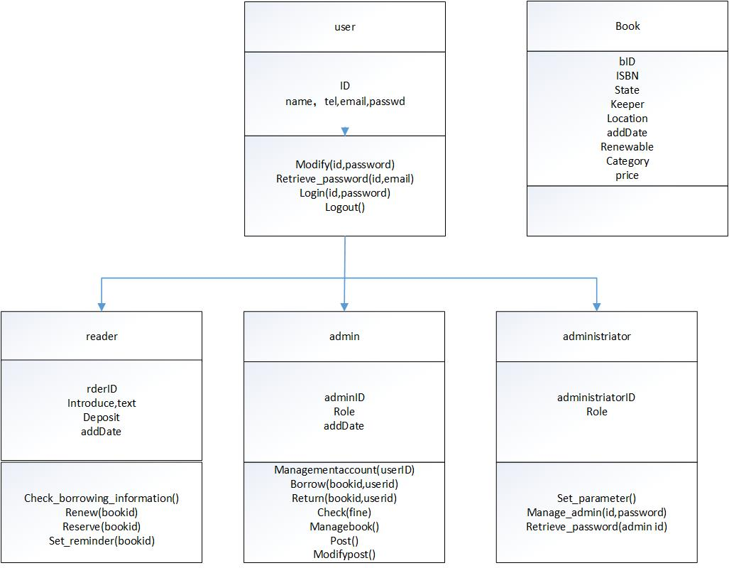

表2.1 WBS表
项目WBS表
项目名称：图书管理系统
制作人：周钰坤
项目经理：周钰坤
分解代码 | 任务名称 | 包含活动 | 工时估算 | 工期（天） | 责任人 | 协助人
1.1 | 任务1 | 需求条件概述 | 50 | 8 | 周钰坤 | 杨志伟
1.2 | 任务1 | 需求规格估计 | 50 | 8 | 周钰坤 | 文康达
1.3 | 任务1 | 保密性需求 | 50 | 8 | 周钰坤 | 申康
2.1 | 任务2 | 数据录入 | 80 | 12 | 周钰坤 | 杨志伟
2.2 | 任务2 | 基本操作说明 | 80 | 12 | 周钰坤 | 文康达
3.1 | 任务3 | 可行性分析 | 50 | 8 | 周钰坤 | 申康

2.2 项目时间管理

2.2.1进度
本周主要完成开发环境的搭建，数据库搭建与测试，前端UI的设计与后端整体框架的搭建，以及相关的测试工作。

2.2.2状态
本周完成整个系统程序逻辑框架，前端设计，为后续开发具体的接口做好准备，按时完成，可以进行下一步开发。
2.2.3工时
集中会议室讨论：
全体参与会议2h，共一次，平均：2h/人。
2.2.4机时
集中开发：
全体结对参与共同开发一次，平均2h/人。
线下开发：
各自完成对应的分工，平均2次，每次2h。
平均：6h/人。
2.2.5下阶段工作计划
周钰坤：开发负责人
杨志伟：协助周钰坤开发
文康达、申康：测试负责人

2.3 项目质量管理
2.3.1 质量管理内容
本软件在开发过程中强调软件的总体质量，不片面强调软件正确性，而忽略其可维护性和可靠性、可用性和效率等其他因素。同时，在软件开发过程中有专职人员负责软件在整个周期各个阶段的软件质量，而并非只在最终产品验收时注意质量。在开发时，严格遵守ISO9000质量认证体系，保证产品的可靠性。
2.3.2 成员职责
表2.3.2 项目质量管理成员职责分配表
项目质量管理成员职责分配表
序号 | 职责描述 | 责任人
1 | 软件总质量检查 | 周钰坤
2 | 软件漏洞测试及安全性检验 | 杨志伟
3 | 阶段衔接质量负责 | 文康达
4 | 数据正确性检验 | 申康
5 | 软件的可移植性、可靠性检验 | 周钰坤
6 | 软件交互性检验 | 杨志伟
7 | 软件维护，用户反馈处理 | 周钰坤

2.3.3产品质量检查计划及过程
1. 检查数据的正确性
（1）检验数据库中图书信息是否正确无误
（2）检验数据库中储存的用户信息是否完整
（3）检验软件中文字及图片显示是否正常
2.检查软件的可移植性
（1）检验在各平台上软件服务是否能正常运行
（2）检验软件在各平台上运行的可靠性
3.检查软件的安全性
（1）检验数据备份是否准时与完整。
（2）检验加密方式是否完善。
（3）通过查询安全日志与入侵记录对软件进行更新。
4.检查软件的交互性
（1）检验软件交互是否合理，智能。
（2）检验软件交互界面是否突出软件优势。
（3）检验软件交互界面是否美观简洁
5.内测反馈
公司内部试用反馈，通过反馈意见完善软件
6.公测反馈
召集公测用户，通过公测用户反馈完善软件
7.发布更新
（1）软件正式发布后，逐渐增加并完善功能，发布更新，提升用户体验.
（2）软件正式发布后，通过用户反馈进行软件更新

表2.2 风险管理表
项目风险管理表
一、项目基本情况
项目名称： |  | 图书管理系统
制作人： |  | 周钰坤
项目经理： |  | 周钰坤
二、项目风险管理
风险发生概率的判断准则
高风险： >60%发生风险的可能性
中风险： 30-60%发生风险的可能性
低风险：<30%发生风险的可能性
序号 | 风险描述 | 发生概率 | 影响程度 | 风险等级 | 风险响应计划 | 责任人 | 开放/关闭
1 | 项目使用的技术中，有些存在些许问题 | 低 | 中 | 低 | 采用较为熟悉、有类似项目成功案例可以参考的技术 | 周钰坤 | 开放
2 | 技术人员对项目的所使用的开发工具不熟悉 | 低 | 中 | 低 | 对项目组技术人员进行培训 | 杨志伟 | 开放
3 | 系统原型与项目使用方的需求有出入 | 高 | 中 | 中 | 在向系统使用方做需求调研时，技术人员应与使用方进行反复、深入的交流，了解系统使用方的真正意图 | 文康达 | 开放
4 | 使用方对系统不熟悉 | 中 | 小 | 低 | 建立系统模型来展示未来的目标系统让使用方有一个更直观的了解 | 申康 | 开放
5 | 使用方需求变更频繁 | 中 | 中 | 中 | 项目经理不断监控和调整计划执行情况，并做好交流沟通 | 周钰坤 | 开放
6 | 关键技术人员中途离职 | 中 | 中 | 中 | 配备高素质高水平的项目管理人员做好沟通与交流，做好其岗位人员的补充准备 | 杨志伟 | 开放
7 | 项目组成员之间沟通不畅 | 中 | 小 | 低 | 强项目团队建设，促进项目组成员关系团结和谐 | 文康达 | 开放
8 | 国家和行业政策发生调整 | 低 | 小 | 低 | 积极响应国家行业政策调整对项目进行调整 | 申康 | 开放
9 | 资金预算超出计划 | 低 | 小 | 低 | 项目在规划预算时充分考虑各种费用保证资金供应充足，项目中加强对资金的控制 | 周钰坤 | 开放

2.4其他内容
暂无。

